Muds de mots: Sóc com sóc
Muds de Mots aplega tot un conjunt d'activitats graduades per a l'ampliació del lèxic destinades a l'alumnat nouvingut, d'ESO i de Batxillerat.

Desenvolupament de la pràctica
1. Aneu a edu365.cat | ESO | Llengua catalana | Muds de Mots per veure l'estructura i el funcionament del web.
http://www.edu365.cat/eso/muds/catala/mudsmots/index.htm
2. Fixeu-vos que el web està estructurat en quatre nivells de dificultat: Inicial, Intermedi, Avançat i Expert.
Cada nivell presenta tres blocs, cadascun dels quals conté cinc o sis apartats. Finalment, cada apartat proposa tres o quatre activitats.

Fitxa de treball
Mòdul 1_1

Clica a la icona entra a Mud de Mots | El nom de cada cosa 1 |Sóc com sóc | Escolta i aprèn les paraules de la unitat.

http://www.edu365.com/eso/acollida/mud_mots/nomcosa1/exercicis.htm

Practica els exercicis del Nivell 1, 2, 3 i 4.
Cada vegada que tinguis un exercici acabat, clica a Corregeix.
Després, guardes aquest full a la teva carpeta de treballs, omple'l i deixa'l amb el teu nom i la data.Q

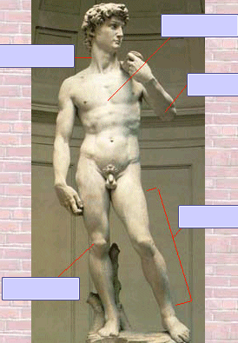

Informació complementària
Vegeu materials des dels quals també es poden preparar continguts sobre lèxic referit a les parts del cos o d'altres camps semàntics.

Català
Pel que fa a material per a l'estudi o ampliació del camp lèxic relacionat amb el cos humà consulteu el GALÍ.
Per accedir-hi, vegeu edu365.cat | ESO | Llengua catalana | GALÍ | Aprenentatge lliure o guiat | Qui sóc. Com sóc. Iniciació | El cos.
Per saber més sobre Galí en línia, vegeu el Mòdul 6 pràctica 2.

